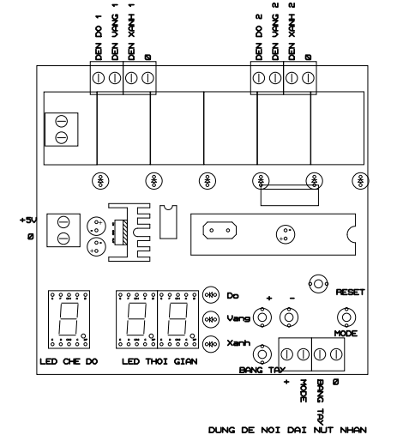

Chức năng các nút:
Nút + để tăng giá trị
Nút – để giảm giá trị
Nút mode để chọn giá trị cần chỉnh
Nút bang tay để thực hiện chế độ bằng tay
Nút reset để chọn ngay chế độ mới.
LED CHE DO dùng để báo chế độ hoạt động và thứ tự cột đèn khi chỉnh
LED THOI GIAN dùng để báo thời gian chỉnh các cột đèn.
2. cách chỉnh mạch
Khi mới cấp nguồn LED CHE DO sẽ báo các số 0 hoặc 1,2,3.
0 là chế độ ban đêm. Với 2 đèn vàng chớp tắt
1,2 là hai chế độ bình thường. Có thể đặt giờ khác nhau.
3 là chế độ bằng tay. Lúc này muổn đổi trạng thái đèn phải nhấn nút BANG TAY
Nhấn nút mode để bắt đầu chỉnh mạch. Lúc này trên LED CHE DO sẽ có 1 dấu chấm. nhấn tang hoặc giảm để chọn chế độ.
Nếu chọn chế độ 1 hoặc 2 thì khi nhấn mode lần nữa sẽ thấy Do sáng đồng thời thời gian hiển thị số và LED CHE DO hiển thị số 1. đó là thời gian đèn đỏ của cột đèn thứ nhất. nhấn tăng giảm để thay đổi thời gian
Nhấn mode tiếp theo để chỉnh đèn xanh cho cột 1
Nhân mode tiếp để chỉnh đèn vàng cho cột 1
Nhấn thêm một lần mode để chình đèn vàng cho cột 2. Lúc này đèn vàng sáng và LED CHE DO báo số 2.
Nhấn mode lần tiếp theo để kết thúc chỉnh.
Nhấn reset để áp dụng thời gian mới chỉnh ngay cho các cột đèn. Nếu không có thể chờ thời gian sẻ tự động thay đổi

